INDICAÇÃO Nº04458/2013

Sugere ao Poder Executivo Municipal que seja realizada a pavimentação na Rua João Gomes, no bairro Santa Rosa.

Excelentíssimo Senhor Prefeito Municipal,

Nos termos do Art. 108 do Regimento Interno desta Casa de Leis, dirijo-me a Vossa Excelência para sugerir que, por intermédio do Setor competente, seja realizada a pavimentação na Rua João Gomes, no bairro Santa Rosa.

**Justificativa**

Conforme podemos constatar nas fotos que seguem anexas, é necessário que seja realizada a pavimentação.

Plenário “Dr. Tancredo Neves”, em 26 de julho de 2013.

**ADEMIR DA SILVA**

-vereador-

INDICAÇÃO Nº $NUMERO$/$ANO$ - pg. 02/02

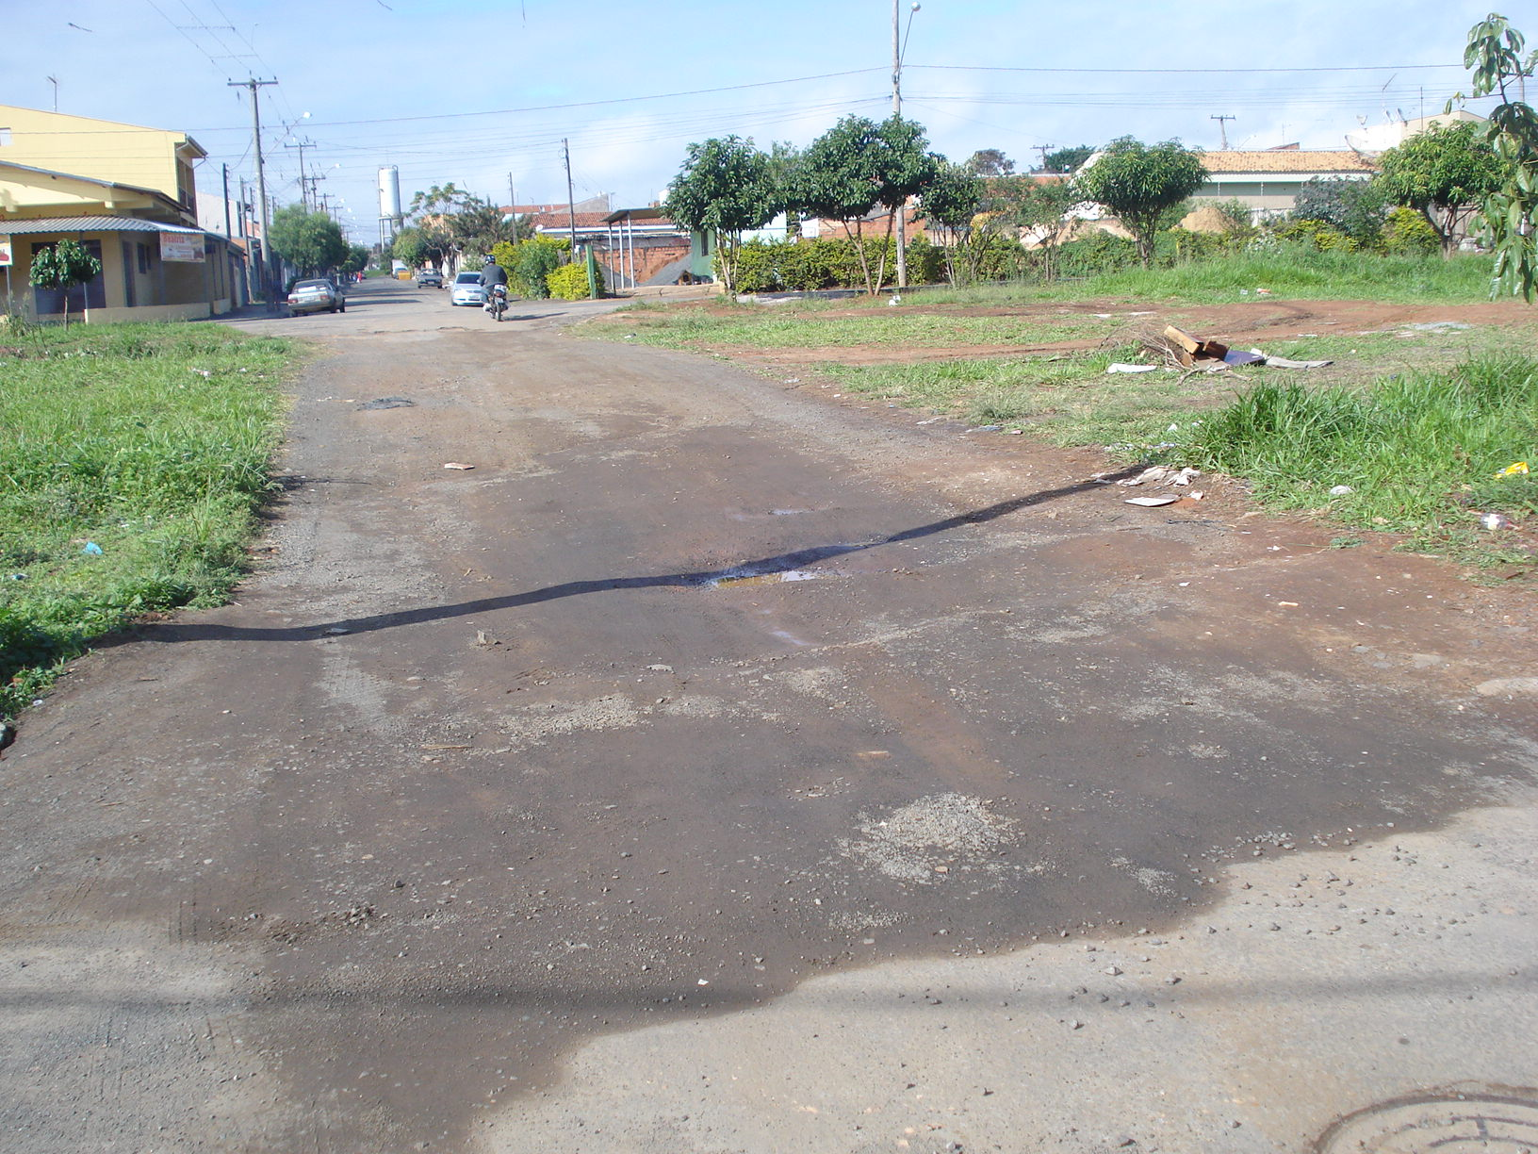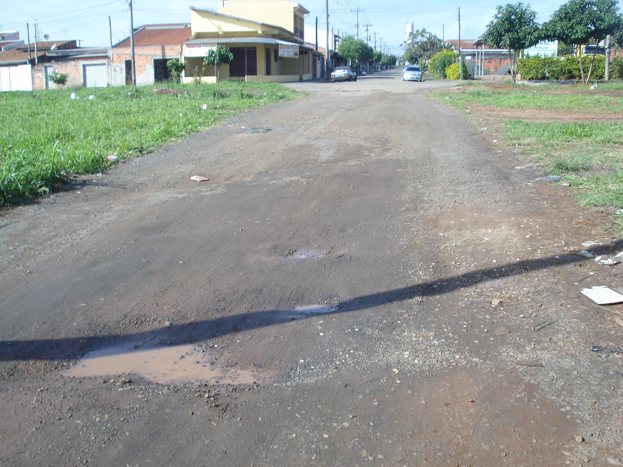

**ADEMIR DA SILVA**

-vereador-